Міністерство освіти і науки України
Національний технічний університет України
«Київський політехнічний інститут імені Ігоря Сікорського»
Факультет інформатики та обчислювальної техніки
Кафедра обчислювальної техніки

Лабораторна робота №4
з дисципліни «Системне програмування» на тему
«Макровизначення і макроси в MASM»

Виконав: Перевірив:
студент 2 курсу ФІОТ доц. Павлов В. Г.
групи ІМ-32
Токовенко Владислав Вікторович
номер у списку групи: 22

Київ 2025
Мета роботи
Вивчити технології створення і вживання макросів. Дослідження результатів роботи макрогенератору MASM.

Порядок виконання роботи
1. Вивчити правила використання макросів в програмах [1].
2. Переробити програму, підготовлену в лабораторній роботі 3 так, щоб виведення кожного виду інформації (дата народження, номер залікової книжки і т. п.) виконувалося у вигляді багатократного звернення до макросу (макрос 1), в якому у віконному інтерфейсі здійснювалося б виведення тексту, який передається в макрос як параметр.
3. Оформити також у вигляді окремих макросів фрагменти програми, де здійснюється шифрування введеного рядка символів (макрос 2), а також порівняння її з хеш-кодом оригіналу пароля, що зберігається у програмі (макрос 3). Макровизначення для всіх макросів розмістити в тому ж файлі, що і програма. У всіх макросах обов'язково використовувати звичайні і приховані коментарі, а в останньому макросі також використовувати механізм оголошення локальних міток.
4. Виконати компіляцію і компоновку файлу програми.
5. Перевірити роботу програми шляхом введення як правильного, так і невірного паролів.
6. Отримати розширений лістинг програми за допомогою опції /Fl компілятора ML.
7. Провести дослідження отриманого лістингу: визначити, яким чином компілятор виконав трансляцію кожній з команд макросів і помітити їх в тексті розширеного лістингу кольоровими олівцями або кольоровими фломастерами.
8. Повторити дослідження, які виконані в п. 4 – 7 для другої версії програми, де всі перераховані в п. 2 і 3 макровизначення для макросів повинні розташовуватися в окремому файлі
9. Порівняти тексти розширених лістингів для обох варіантів розміщення макровизначень, знайти схожість і відмінності. Відобразити їх в звіті по лабораторній роботі.
10. Зробити висновки по лабораторній роботі.
Хід роботи
5. Перевірка роботи програми шляхом введення як правильного, так і невірного паролів.
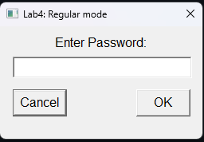
Після запуску програма показує вікно, куди вводиться пароль.

Якщо пароль правильний, виводиться один за одним чотири вікна з різною інформацією про студента (ПІБ, дата народження, номер залікової книжки, спеціальність) завдяки макрос 1.
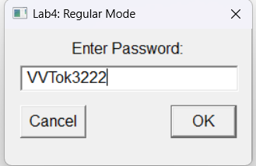
Пароль: VVTok3222
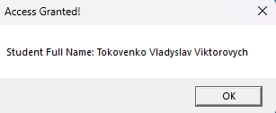
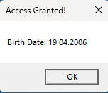
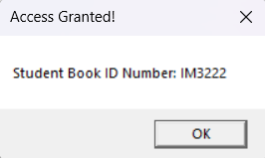
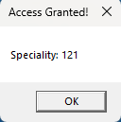

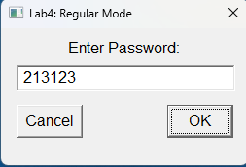
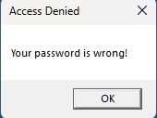
Якщо пароль неправильний, виводиться лише 1 вікно з повідомленням про неспівпадіння паролів. Його виклик також відбувається через макрос 1.

Згідно з завданням лабораторної роботи, було додано три макроси:
- printInfoVVTok – макрос для виведення інформації у MessageBox (інформації про студента при вгадуванні паролю і повідомлення про помилковий пароль у випадку якщо паролі не співпали)
- encryptStringVVTok - макрос для шифрування рядка (XOR)
- compareHashesVVTok - макрос для порівняння хеш-кодів

Пароль у програмі зашифрований за допомогою XOR
Шифрування пароля VVTok3222 за допомогою XOR. Ключ — key (secretKey)
ASCII | Binary
VVTok3222 | 01010110 | 01010110 | 01010100 | 01101111 | 01101011 | 00110011 | 00110010 | 00110010 | 00110010
secretKey | 01110011 | 01100101 | 01100011 | 01110010 | 01100101 | 01110100 | 01001011 | 01100101 | 01111001
XOR
=3-eNIYWK | 00100101 | 00110011 | 00110111 | 00011101 | 00001110 | 01000111 | 01111001 | 01010111 | 01001011

Отриманий зашифрований пароль: "%=7\x1D\x0E GyWK".

7. Дослідження розширеного лістингу програми за допомогою опції /Fl компілятора ML
Макровизначення
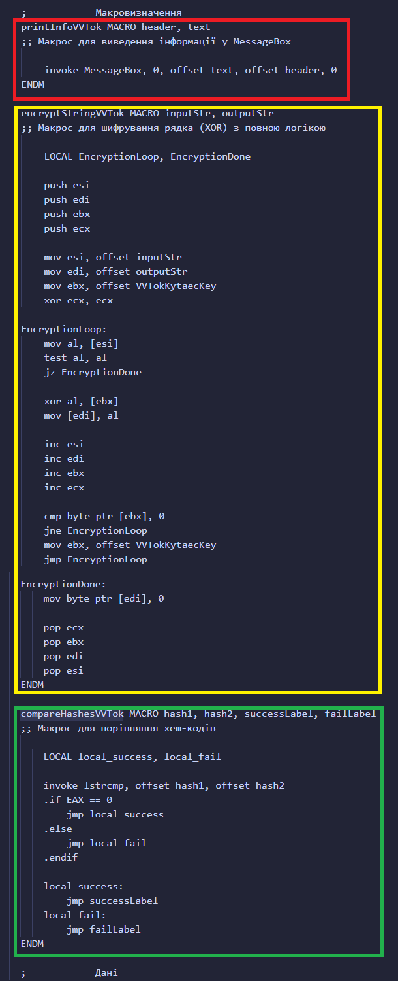
На першому скриншоті показано фрагмент розширеного лістингу програми із макровизначенням. Макровизначення відбувається на початку програми, перед іншим кодом. На скриншоті обведено макрос для виведення інформації у MessageBox (printInfoVVTok) червоним кольором; макрос для шифрування рядка (encryptStringVVTok) жовтим кольором; макрос для порівняння хеш-кодів (compareHashesVVTok) зеленим кольором. Також на скриншоті можна побачити звичайні і приховані коментарі, а також локальні мітки.

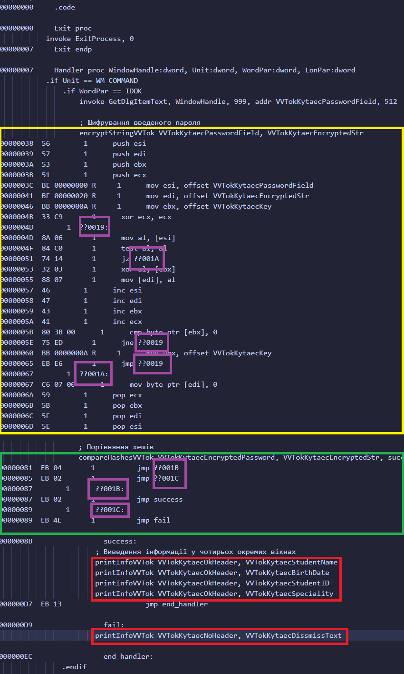
Трансляції макросів
На другому скриншоті показано фрагмент розширеного лістингу програми із трансляцією макросів. На скриншоті обведено трансляцію макроса для виведення інформації у MessageBox (printInfoVVTok) червоним кольором; трансляцію макроса для шифрування рядка (encryptStringVVTok) жовтим кольором; трансляцію макроса для порівняння хеш-кодів (compareHashesVVTok) зеленим кольором. Також на скриншоті можна побачити, що назви локальних міток при трансляції замінились на коди (обведено фіолетовим).

8. Дослідження другої версії програми, де макровизначення для макросів розташовуються в окремому файлі.
Макровизначення
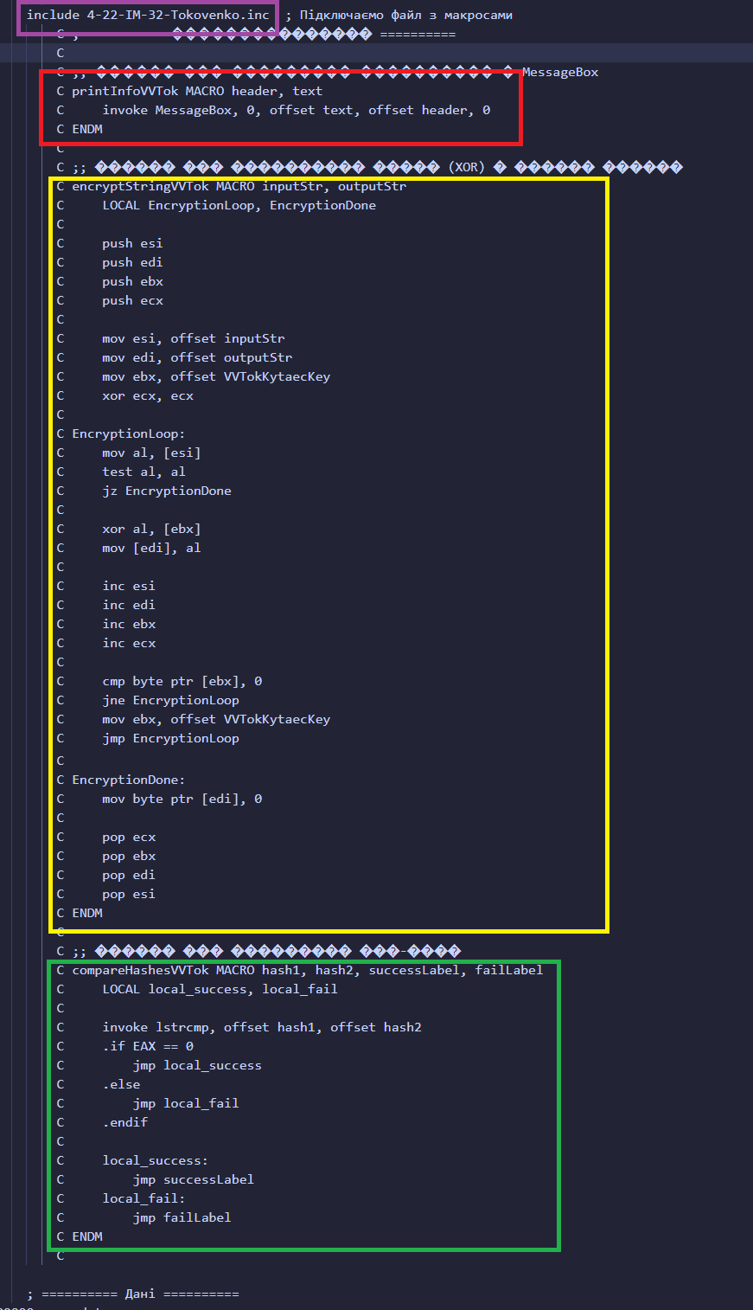
На першому скриншоті видно макровизначення програми одразу після їхнього імпорту з inc-файлу (імпорт обведено фіолетовим кольором). Обведено макрос для виведення інформації у MessageBox (printInfoVVTok) червоним кольором; макрос для шифрування рядка (encryptStringVVTok) жовтим кольором; макрос для порівняння хеш-кодів (compareHashesVVTok) зеленим кольором. Як і в першому випадку на скриншоті можна побачити звичайні і приховані коментарі, а також локальні мітки.

Трансляції макросів
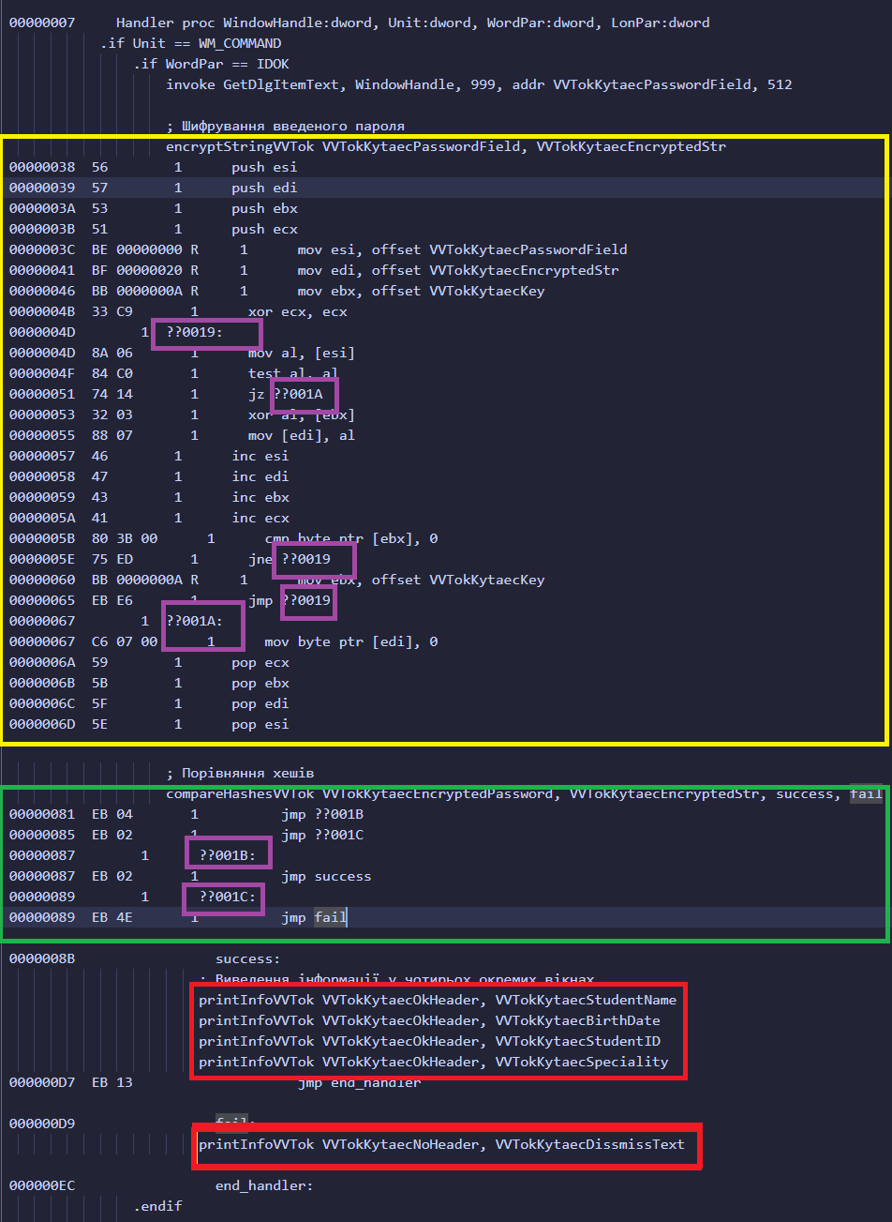
На другому скриншоті бачимо те саме, що і в першій програмі. Показано знову трансляцію макроса для виведення інформації у MessageBox (printInfoVVTok) червоним кольором; трансляцію макроса для шифрування рядка (encryptStringVVTok) жовтим кольором; трансляцію макроса для порівняння хеш-кодів (compareHashesVVTok) зеленим кольором. Також на скриншоті можна побачити, що знову-таки назви локальних міток при трансляції замінились на коди (обведено фіолетовим).

9. Порівняння текстів розширених лістингів для обох варіантів розміщення макровизначень
Схожість:
- У обох варіантах макровизначення (printInfoVVTok, encryptStringVVTok, compareHashesVVTok) транслюються однаково під час компіляції. Це видно з однакових фрагментів коду в розширених лістингах.
- Локальні мітки в обох випадках замінюються на автоматично згенеровані коди (наприклад, @@1, @@2), що підтверджує однакову роботу макрогенератора MASM незалежно від розміщення макросів.
- Звичайні та приховані коментарі зберігаються у лістингах у обох варіантах, що свідчить про коректну обробку коментарів компілятором.
Відмінності:
- У першому варіанті (макроси в тому ж файлі) макровизначення розміщені безпосередньо в основному коді програми, тоді як у другому варіанті вони імпортуються з окремого файлу (наприклад, include macros.inc). Це призводить до того, що у другому варіанті в лістингу з’являється додатковий рядок імпорту, який відсутній у першому варіанті.
- У другому варіанті структура коду може бути чіткішою, оскільки макроси винесено в окремий файл, що полегшує читання та редагування основного коду. Однак це не впливає на результат трансляції.
- Якщо у другому варіанті використовується окремий файл для макросів, це може спростити повторне використання макросів у інших проектах без необхідності копіювання коду.

Результати порівняння:
- Трансляція макросів: Незважаючи на різне розташування, машинний код після компіляції ідентичний. Це підтверджує, що MASM коректно обробляє макроси незалежно від їхнього місця у проекті.
- Структура проекту: Використання окремого файлу для макросів є більш гнучким рішенням, особливо для складних або багатофайлових програм.
- Зручність: Для невеликих програм (як у цій роботі) розміщення макросів у основному файлі є прийнятним, але для масштабних проектів краще використовувати окремі модулі.
10. Висновок
У ході виконання лабораторної роботи було детально вивчено принципи роботи макрогенератора MASM та практичні аспекти створення макросів в асемблерних програмах. Основною практичною складовою роботи стала реалізація трьох функціональних макросів: для виведення інформації (printInfoVVTok), шифрування рядків (encryptStringVVTok) та порівняння хеш-кодів (compareHashesVVTok). Кожен з цих макросів був успішно інтегрований у робочу програму, що дозволило перевірити їх коректну роботу при введенні як правильних, так і неправильних паролів.
Особливу увагу було приділено аналізу розширених лістингів для двох архітектурних підходів: з розміщенням макросів у основному файлі програми та у окремому модулі. Дослідження показали, що незалежно від обраного підходу, трансляція макросів відбувається ідентично - машинний код у обох випадках виявляється абсолютно однаковим. Це підтверджує стабільність роботи макрогенератора MASM. Однак використання окремого файлу для макросів продемонструвало ряд переваг, зокрема покращену структуру проекту та можливість повторного використання коду, що особливо важливо для великих проектів.
Важливим аспектом роботи стало грамотне використання інструментів документування та організації коду. Звичайні та приховані коментарі ефективно застосовувались для опису логіки роботи макросів, що значно підвищило читабельність програми. Механізм локальних міток, реалізований у макросі compareHashesVVTok, довів свою ефективність, запобігаючи конфліктам імен при багатократному виклику макросу.
Практичні результати роботи підтвердили ключові переваги використання макросів: спрощення коду, підвищення його уніфікованості та зручність подальшої підтримки. На основі отриманого досвіду можна зробити висновок, що для невеликих проектів оптимальним є розміщення макросів у основному файлі, тоді як для складних багатомодульних систем доцільно використовувати окремі файли. Перспективним напрямом подальших досліджень могло б стати створення універсальної бібліотеки макросів для використання в майбутніх проектах.

